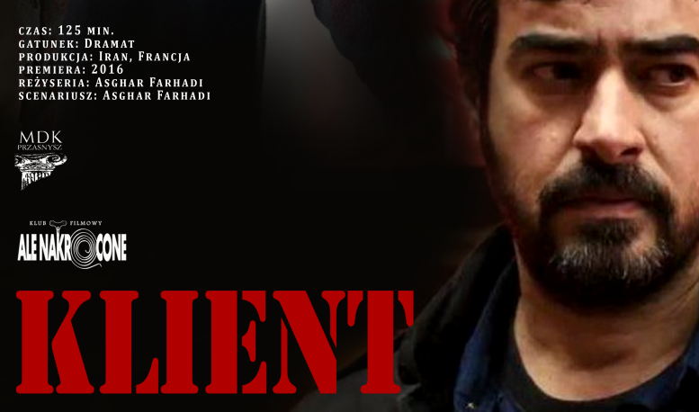

Spotkanie klubu 8 grudnia 2017

Recenzja filmu 'Klient'
Niepokojące kino Asghara Farhadiego ma to do siebie, że jak na twórczość rodem z Iranu, jest ono wyjątkowo przystępne dla zachodniego widza. Nadal pozostaje to jednak kino autorskie, nieschlebiające gustom, przeciwnie – drażniące niekiedy widza, zawiłe, zniuansowane. Podobnie jest w przypadku najnowszego dzieła irańskiego twórcy – Klienta. Ta nagrodzona m.in. Oscarem i dwiema Złotymi Palmami produkcja zawitała w kwietniu do polskich kin.
Miłośnicy twórczości Farhadiego dość szybko zauważą pewną wadę jego nowego filmu. Mianowicie reżyser po raz kolejny już w swojej karierze buduje suspens na podstawie tego samego fabularnego schematu. Oto małżeństwo aktorów musi znaleźć nowe lokum po tym, jak kamienica, w której dotychczas mieszkali, zaczyna grozić zawaleniem. Wprowadzają się do mieszkania, które oferuje im przyjaciel, choć nie mają pojęcia, kto był jego poprzednim właścicielem. Pewnego razu pod nieobecność męża, bohaterka zostaje napadnięta. Ten rozpoczyna prywatne śledztwo, choć ma wrażenie, że żona nie mówi mu całej prawdy.

Motyw kobiety uczestniczącej w kluczowym dla fabuły wydarzeniu, którego reżyser nam nie pokazuje, lecz nieustannie wprowadza kolejne tropy, zwodzi widza i stawia kolejne niewygodne pytania, znamy już choćby z również oscarowego Rozstania. Ten drobny fabularny minus nieszczególnie jednak przeszkadza w trakcie seansu, jeśli okazuje się, że Farhadi doskonale wie, jak chwycić widza za gardło. Finałowe sceny mają już w sobie olbrzymią emocjonalną dawkę.
W Kliencie ponownie więc reżyser zestawia małżeński dramat z szeregiem ścierających się o siebie aspektów: pożądaniem, kryzysem męskości, zemstą. Jedno traumatyczne wydarzenie natychmiast niszczy poczucie stabilności bohaterów, lecz stopniowo zaburza ich relację, niczym pękająca, oczekując na wyburzenie kamienica, do której nieustannie będzie powracać akcja. Finał nie przynosi wyczekiwanego oczyszczenia, przeciwnie, sugeruje pytania bez jasnych odpowiedzi.
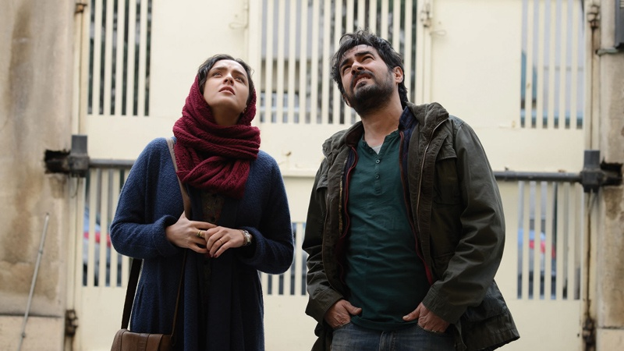

To kino bardzo dobrze zagrane przez dwoje aktorów, na których barkach spoczywa cały ten dramat. Zarówno Shabab Hosseini, jak i Taraneh Alidoosti uwiarygodniają tę historię. Oboje bez przerysowania oddają cały szereg emocji targających ich bohaterami. Nie ma w ich występach dużej ekspresji, prawdę o tym, co się z ich postaciami dzieje, oddają ich zachowania.
Klient Asghara Farhadiego to kolejny w jego dorobku film, wobec którego nie sposób przejść obojętnie. Reżyser prowokuje, zadaje niewygodne pytania, porusza kwestie moralne. Najlepsze jest tu jednak napięcie, które kumuluje się z każdą minutą, znajdując co prawda ujście w finale, ale zapewne nie takie, jakiego byśmy oczekiwali. Reżyser znakomicie balansuje pomiędzy motywem zemsty a przebaczenia, zazdrości i nienawiści, zmuszając widza do postawienia się na miejscu bohaterów. Warto zmierzyć się z tym filmem i wyciągnąć z niego własne wnioski.
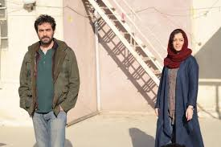

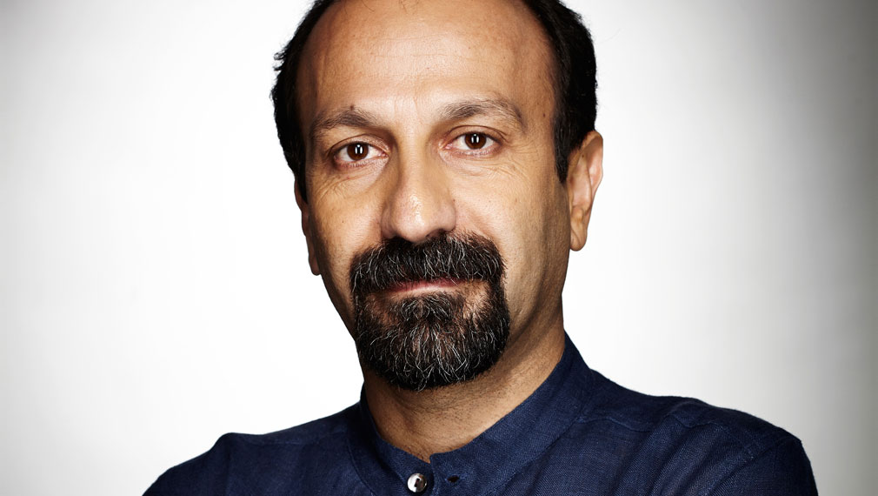

Asghar Farhadi
Ukończył studia teatralne na wydziale reżyserskim. Jako scenarzysta, a także reżyser, pracował na potrzeby telewizji. W pełnym metrażu debiutował w 2003 filmem Raghs dar ghobar. Najbardziej znanym jego dziełem jest dramat Co wiesz o Elly?. Opowiada on o grupie trzydziestoletnich Teherańczyków wspólnie udających się na krótki wyjazd z miasta. Przyjacielskie więzi zaczną się rozpadać w obliczu tragedii. Farhadi za ten obraz otrzymał m.in. Srebrnego Niedźwiedzia za reżyserię na festiwalu w Berlinie^{[1]}.
W 2011 roku podczas 61. Międzynarodowego Festiwalu Filmowego w Berlinie otrzymał Złotego Niedźwiedzia za obraz Rozstanie (Jodaeiye Nader az Simin)^{[2]}. Rok później film ten otrzymał nagrodę Oscara w kategorii "najlepszy film nieanglojęzyczny".
W 2017 roku film Klient otrzymał nagrodę Oscara w kategorii "najlepszy film nieanglojęzyczny". Farhadi zbojkotował ceremonię w związku z zakazem wjazdu do Stanów Zjednoczonych dla obywateli siedmiu państw muzułmańskich, ogłoszonym przez administrację Donalda Trumpa^{[3]}.
data urodzenia: | 1972 (45 lat)
miejsce urodzenia: | Isfahan, Iran
stan cywilny: | żona Parisa Bakhtavar, 2 dzieci: córka Sarina Farhadi (ur. 1992)

reżyser |  |  | zwiń
2018

Untitled Asghar Farhadi Project
2016

 | Klient  Forushande | Oscar, 2 nominacje
2013

 | Przeszłość  Le passé | 1 nagroda i 3 nominacje
2011

 | Rozstanie  Jodaeiye Nader az Simin | 1 nagroda i 3 nominacje
2009

 | Co wiesz o Elly?  Darbareye Elly | 1 nagroda i 1 nominacja
2006

 | Perski Nowy Rok  Chaharshanbe-soori | 1 nominacja
2004

 | Piękne miasto  Shah-re ziba | 1 nagroda
2003

Tańcząc w pyle
Raghs dar ghobar

